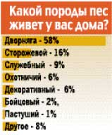

Живой уголок | ЖИВОЙ УГОЛОК
21 октября 2006

Россияне предпочитают дворняжек

Так утверждают результаты недавнего опроса фонда «Общественное мнение»
Кинолог Наталья СОКОЛОВА:
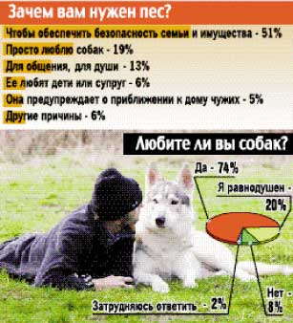
— Печально, что больше половины людей заводят собак только для охраны.
Именно поэтому мы имеем сегодня так называемую проблему бойцовых собак. Владельцы покупают серьезную собаку, не дрессируют ее, а только подтравливают на собак, а иногда и людей. Результат обычно печальный — покусы, приют или усыпление.
Что интересно: те, кто берет пса «для души», — эти 13%, как правило, дрессируют питомцев, следят за их здоровьем и не причиняют никаких неприятностей окружающим.
Но я должна заметить, что москвичи стали ответственнее по отношению к питомцам, чем, скажем, 5—7 лет назад. Дрессировочные группы переполнены желающими не только заняться послушанием, но и спортом, и спасательной работой. И это очень приятно!

Самыми востребованными в Москве породами собак третий год подряд остаются лабрадор-ретривер, золотистый ретривер и йоркшир-терьер.
Все более популярными (а вернее, «модными») становятся риджбеки, бульмастифы и уайт-хайленд-терьеры. Москвичи ответственно относятся к воспитанию питомцев — каждый третий учит пса командам или посещает дрессировочную площадку.
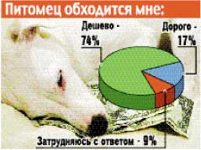
Конечно же, содержать собаку недешево — так скажет любой москвич. Один только качественный сухой корм для пса средних размеров облегчает наш кошелек на 1,5—2 тысячи рублей. Однако большинство россиян кормят питомцев со стола или же отходами (в деревнях). Этим и объясняется ответ: «Дешево».

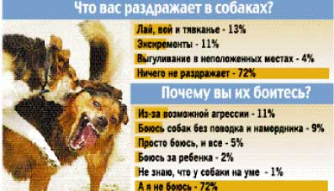
ОТ РЕДАКЦИИ
В целом результаты исследования вполне благостные: у большинства россиян барбосы вызывают положительные чувства. Но в Москве ситуация сложилась особая: если к собственным животным у людей претензий нет, то чужие собаки их раздражают. Почти половина столичных жителей (48 процентов) жалуется на загаженные дворы, выгул без поводков, лай. А после серии телефильмов о бойцовых собаках впечатлительные горожане и вовсе ожесточились. По сведениям благотворительного фонда «Пес и Кот», в последние недели москвичи стали выбрасывать на улицы (или усыплять) вполне мирных домашних любимцев. Просто потому, что увидели «жареные» сюжеты.
Сейчас приюты переполнены породистыми псами, которых предали хозяева. Это доги, мастино, риджбеки, стаффордширы, бульмастифы, далматины... Если вы хотите дать кому-нибудь из этих собак новый дом, звоните нам в редакцию по тел. (495) 777-02-84, добавочный 715, или пишите на адрес: milana@kp.ru

Живой уголок | ЖИВОЙ УГОЛОК
05 октября 2006

Нужен ли запрет на «бойцовых» собак

Большинство читателей «Комсомолки» согласны с жесткими мерами: налогами для хозяев и обязательной дрессировкой питомцев
На материал «Бойцовые псы просят защиты у Путина» (еженедельник «КП» за 21 сентября) пришли сотни откликов. Часть читателей поддерживает жесткие меры по запрету на разведение бойцовых собак, но большинство считает, что главное — ввести строгие законы и заставить владельцев их исполнять.

Каких псов любят в Европе
В странах Европы любят те породы, которые в этой стране выведены, и опасаются «чужаков». В Англии, например, не считаются опасными бультерьеры, зато в «черный» список попали немецкие овчарки и ротвейлеры. В Германии, наоборот, ротвейлеры, доберманы и немецкие овчарки в фаворе. В Италии все обожают кане-корсо и мастино наполетано. А стаффы и питбули — так они в США повсеместно используются в качестве собак-спасателей и работают с инвалидами и больными людьми.
В России не боятся выведенных специально «на человека» пород (восточноевропейскую овчарку, московскую сторожевую и черного терьера)! А при неумелом подходе эти псы опасны не меньше «бойцов».

МНЕНИЯ ЧИТАТЕЛЕЙ

Ввести уголовную ответственность
Закон должен быть одинаково строгим для всех — что для пуделя, что для стаффа! Надо вводить лицензирование и обложить владельцев собак таким налогом, чтобы их приобретение было более осмысленным. Вышел без поводка или пьяный с собакой — получите штраф! А уж если подрала кого — владельца под суд!!! Есть же статьи за причинение вреда по неосторожности.
Алексей Игнатьев.

Законы не помогут
Выполнять эти законы будут законопослушные люди, которые и так осознают свою ответственность. Обратите внимание, что в большинстве случаев на владельцев нападали собаки сомнительного происхождения, приобретенные на Птичьем рынке.
Кузнецова Ольга.

Всех уничтожить!
Запретить! А пока живы уже имеющиеся, заставить каким-то образом хозяев выгуливать «бойцов» в наморднике и исключительно на поводке. И лифтом не пользоваться, а только лестницей, потому что, ожидая лифта, никогда не знаешь, что за урод сейчас оттуда выйдет.
И. А. Владивосток.

А я не дам!
Если мою породу запретят и придут отбирать, грудью встану на защиту своих собак. Почему я должна отдать, стерилизовать своих собак? Я кормлю, ращу, воспитываю, ДРЕССИРУЮ, оплачиваю выставки, ЛЮБЛЮ их и вдруг отдам их какому-то дяде в форме? Я человек, я живу в СВОБОДНОЙ стране, у меня есть право выбора и право голоса. Я ХОЧУ и БУДУ заниматься собаками!
Виктория Авраменко. Республика Хакасия.

ОТ РЕДАКЦИИ
Конечно, полный запрет «бойцов» нереален. Лицензирование было желанным выходом, его поддерживают и большинство собаководов. А вот введение налога не принесет пользы, ведь достаточно будет «потерять» родословную, и поди докажи, что это «боец»!
Но меры принимать пора — чтобы серьезные псы не попадали в руки горе-собаководов, которым наплевать на окружающих. Что можно сделать? Запретить птичьи рынки, где продают щенков часто с липовыми родословными. Сделать курсы дрессировки обязательными для каждой собаки весом более 10 кг, а раз в полтора года каждый пес должен сдать экзамен на послушание. Заводчики должны курировать своих питомцев в течение жизни и не продавать щенков кому попало.

Милана БОРИСОВА

